- rabbitMQ基于 AMQP 协议实现 AMQP 详解：http://dulishu.top/rabbitmq-amqp/
AMQP 中的基本规范概念
A、Broker : 接收和分发消息的应用服务器
B、Virtual host ：虚拟地址 用于多用户和安全因素设计的 ，如一个Broker 为 两 个应用为两个应用程序推送消息 ，
那么A程序推的可能是 IP/15672/A
那么A程序推的可能是 IP/15672/B A、B 就是虚拟地址
- 消息代理：用于用于接收生产者（publisher/producers）产生的消息，并将他们 通过route转发路由给相应的消费者consumers手中
- Exchange：消息到达broker的第一站，根据分发规则，匹配查询表中的routing key，分发消息到queue中去 ，根据交换器类型的不同 转发规则也不同 因为broker中的queeu有很多个
除此之外，交换器还有许多属性可供设置。其中比较重要的属性有：name, durability, auto-delete, arguments。
- 默认交换器 不指定交换器，默认使用direct类型交换器 其name属性为空
  - Direct：通过路由键RoutingKey ， 在发消息时携带 路由键 然后当路由键与 exchange的路由键相匹配时 ，Exchange 就负责将该消息 路由到对应的queue中
  - Fanout ：此时就不用路由键了 ，当消息进入交换机后 只要队列跟当前的交换机进行了绑定 exchange就将该消息路由到指定的 queue中 ，如果绑定了多个 就发送到多个queue中
  - Topic ：也是通过路由键 进行绑定，但是topic 支持模糊绑定
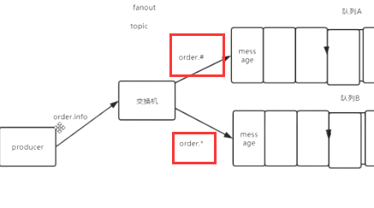
模糊绑定的方式有两种 # 、* （单词用 . 分开）
# ： 匹配全部单词如发送消息的路由键order.aaaaa 那么队列AB都接收
*： 匹配一个单词如发送消息的路由键order.aaaaa.A 那么队列A接收

  - Headers ： 根据接收消息的参数 来进行路由（使用场景较少）

- Queue :broker 中的 消息队列
- binding : exchange和queue之间的虚拟连接，binding中可以包含routing key
Binding信息被保存到exchange中的查询表中，用于message的分发依据

G、connection : broker / publisher / customer 之间的tcp 连接
断开连接的操作只会在client端进行，Broker不会断开连接，除非出现网络故障或 broker服务出现问题。

H、Channel：轻量级的connection 。 如果每一次访问RabbitMQ都建立一个Connection，在消息量大的时候建立TCP Connection的开销将是巨大的，效率也较低。Channel是在connection内部建立的逻辑连接，如果应用程序支持多线程，通常每个thread创建单独的channel进行通讯。AMQP method包含了channel id帮助客户端和message broker识别channel，所以channel之间是完全隔离的。Channel作为轻量级的Connection极大减少了操作系统建立TCP connection的开销

- Guest 默认登录用户 也是超级管理员 ，并且只能本机访问 默认端口 15672
另外如果远程访问15672端口，需要关闭防火墙，或者开放15672端口

- 怎么用 ？ 参考官网
  - .创建工厂
  - .创建连接
  - .通过连接创建Chnnel
  - 通过Chnnel 创建Queue
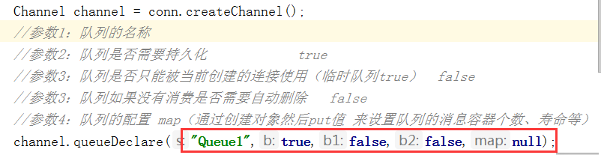
  - 添加消息
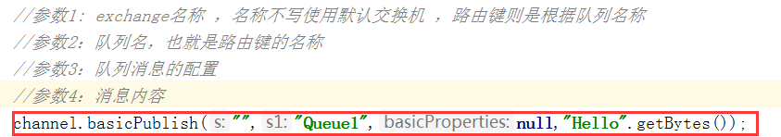
  - 消费


 
 
 
 
 
 
 

